**Calificación**

**COLEGIO VILLA SANTA MARÍA**

**COORDINACIÓN ACADÉMICA**

**PROFESOR: MIGUEL CÁRCAMO**

Guía de Autoaprendizaje

ASIGNATURA: LENGUAJE Y COMUNICACIÓN

**UNIDAD 0: REFORZAMIENTO**

Nombre: _______________________________________ Curso: 2° BÁSICO Fecha de entrega: ___________

|  |  |
| --- | --- |
| **OA:** | * **Leer y escribir palabras usando los grupos consonánticos.** * **Comprender textos breves.** * **Reconocer e identificar el orden alfabético.** * **Separar palabras correctamente según su cantidad de sílabas.** |

|  |
| --- |
| **INSTRUCCIONES GENERALES:**  **Este material debe ser impreso para su completación, luego enviarlo escaneado o fotografiado al correo indicado posteriormente. En caso de no contar con forma de imprimir se podrá acercar al establecimiento a retirar un ejemplar y realizar el mismo procedimiento con el objetivo de realizar su retroalimentación y calificación.** |
| **MAIL DE RECEPCIÓN: carcamomiguel@hotmail.com** |

**I. Lee el texto y luego responde:**

|  |
| --- |
| **El payaso**  Ayer fui al circo con mi familia. Salió un payaso con un pantalón rojo.  A mi hermano le dio miedo y nos fuimos a la casa para que no siguiera llorando. |

1. ¿Cuál es el título de la lectura? ____________________________________________

2. ¿De qué color era el pantalón del payaso? __________________________________

3. ¿Dónde fueron ayer? ___________________________________________________

4. ¿Qué le dio a mi hermano? _______________________________________________

5. ¿Con quién fui al circo? __________________________________________________

**II. Completa el antecesor y sucesor de cada letra según el orden alfabético.**

**______ B ______ ______ M ______ ______ S _______**

**______ W ______ ______ P ______ _____ D _______**

**III. Observa los siguientes dibujos, escribe su nombre.**

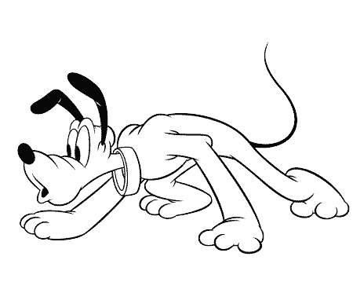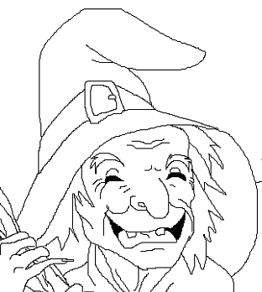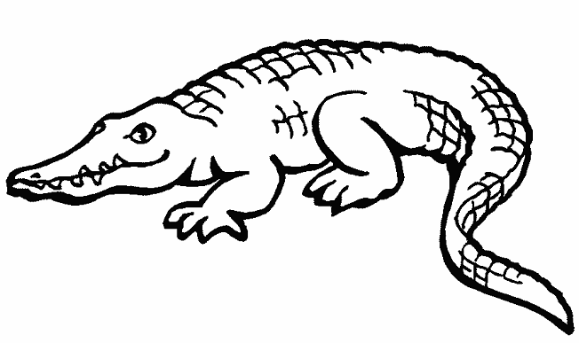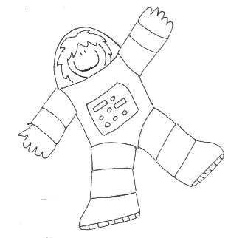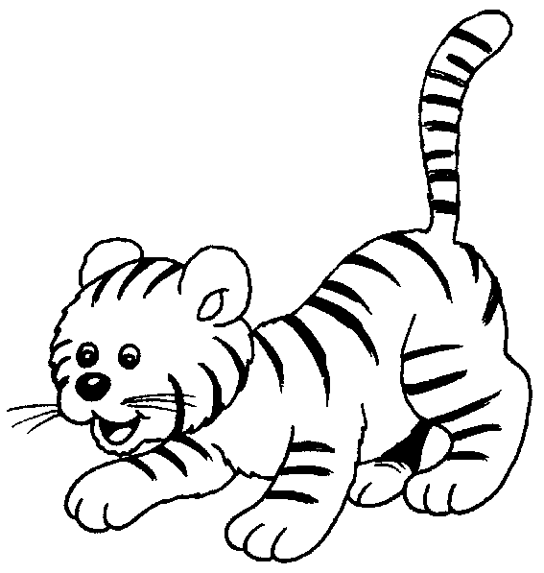

**IV. Escribe con letra manuscrita y ordena las siguientes oraciones.**

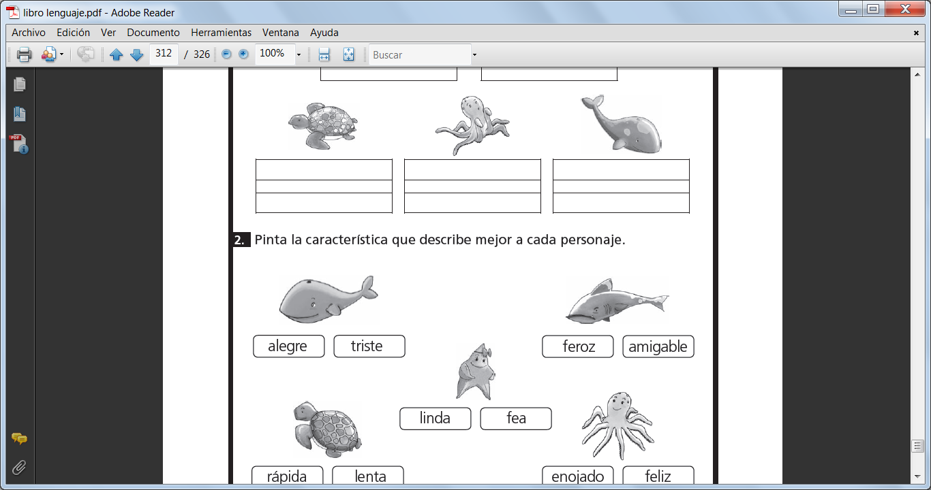cama de / de Carolina / La / es morada.

Las flores / en el campo. / son hermosas

**V. Separa en sílabas las siguientes palabras.**

Camino = _________________________________________

Rodrigo = _________________________________________

Camiseta = ________________________________________

Pan = ________________________________________

Blusa = ________________________________________

Florero = ________________________________________

Empanada = _______________________________________

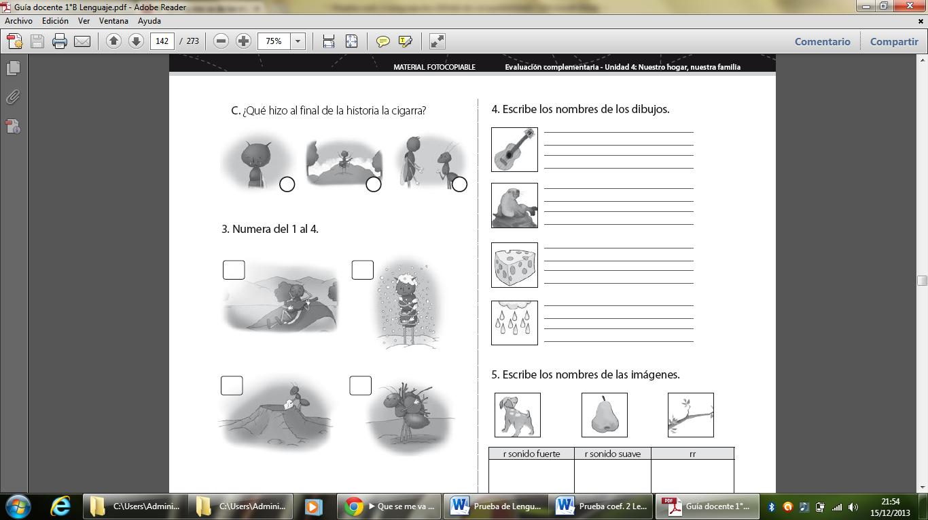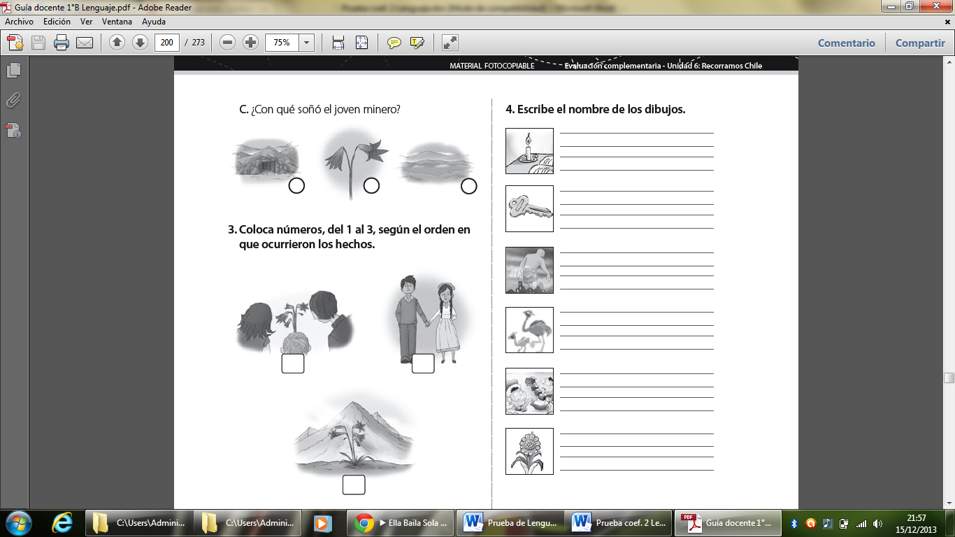**VI. Escribe el nombre de cada imagen.**